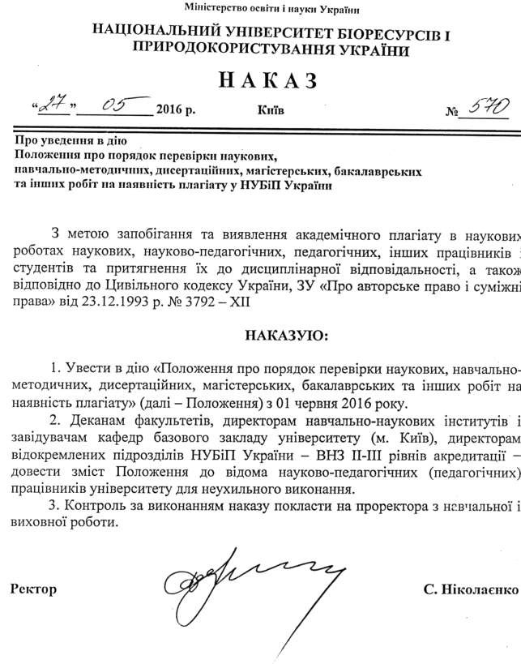

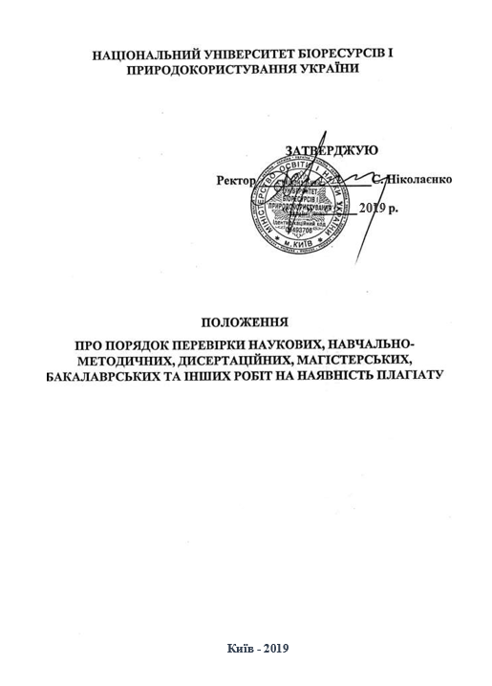

1. Загальні положення
1.1. Положення про запобігання та виявлення плагіату у Національному університеті біоресурсів і природокористування України (далі – Положення), розроблене відповідно до ст. 32 ЗУ «Про вищу освіту» від 01.07.2014 № 1556VII, і зазначає, що вищі навчальні заклади зобов’язані вживати заходів, у тому числі шляхом запровадження відповідних новітніх технологій, щодо запобігання та виявлення академічного плагіату в наукових роботах педагогічних, науковопедагогічних, наукових працівників, докторантів, аспірантів і студентів та притягнення їх до дисциплінарної відповідальності, а також відповідно до Цивільного кодексу України, ЗУ «Про авторське право і суміжні права» від 23.12.1993 № 3792 - XІІ, інших нормативних документів та Статуту Національного університету біоресурсів і природокористування України (далі – Університет).
1.2. Це Положення розроблене з метою запобігання, поширення та виявлення плагіату в наукових, навчально- і науково-методичних роботах науковопедагогічних працівників, докторантів, аспірантів, студентів всіх освітніх ступенів (ОС) та форм навчання; підвищення рівня культури щодо етичного використання результатів досліджень; розвитку навичок коректної роботи з джерелами інформації; дотримання вимог наукової етики та поваги до інтелектуальних надбань; активізації самостійної та індивідуальної творчої роботи при створенні авторського твору та відповідальності за порушення загальноприйнятих правил цитування.

Визначення термінів
2.1. Автор – фізична особа, результатом творчої праці якої є представлений твір (ст. 1 ЗУ «Про авторське право і суміжні права» від 23.12.1993 № 3792 - XІІ).
2.2. Здобувач вищої освіти (студенти) – особа, яка навчається у вищому навчальному закладі на певному рівні вищої освіти з метою здобуття відповідного ступеня і кваліфікації (ст. 1 ЗУ “Про вищу освіту” від 01.07.2014 № 1556-VII).
2.3. Твір (письмова робота) – інформація як результат наукової або навчальнометодичної діяльності конкретної особи (або в співавторстві), представлена на паперових носіях або в електронному вигляді в мережі Інтернет і (або) оприлюднена на офіційному web-сайті Університету (для науково-педагогічних працівників – монографія, підручник, навчальний посібник, навчальнометодичні рекомендації, стаття, тези, автореферат і рукопис дисертації тощо; для студентів – дипломна робота (проект), курсова робота (проект) тощо).
2.4. Оприлюднення твору – здійснена за згодою автора або іншого суб'єкта авторського права і (або) суміжних прав дія, що вперше робить твір доступним для публіки шляхом опублікування, публічного виконання, публічного показу, публічної демонстрації, публічного сповіщення тощо.
2.5. Плагіат – оприлюднення (опублікування), повністю або частково, чужого твору під іменем особи, яка не є автором цього твору (ст. 50 ЗУ «Про авторське право і суміжні права» від 23.12.1993 № 3792 - XІІ).
Плагіат академічний − навмисне відтворення здобувачем вищої освіти у письмовій або електронній формі чужого твору, опублікованого на паперовому або офіційно оприлюдненого на електронному носії, повністю або частково, під своїм іменем без посилання на автора (ст. 69 ЗУ “Про вищу освіту” від 01.07.2014 № 1556-VII). Різновиди плагіату:
- видання виконаної роботи іншого автора за свою без внесення в неї жодних змін та належного оформлення цитування;
- копіювання значної частини чужої роботи в свою без внесення в запозичене жодних змін та належного оформлення цитування;
- представлення суміші власних та запозичених аргументів без належного цитування;
- внесення незначних правок у скопійований матеріал (переформулювання речень, зміна порядку слів в них тощо) та без належного оформлення цитування;
- компіляція – створення значного масиву тексту шляхом копіювання із різних джерел без внесення в нього правок, посилань на авторів та «маскуванням» шляхом написання перехідних речень між скопійованими частинами тексту.
2.6. Цитата – порівняно короткий уривок з наукового, методичного або будь-якого іншого опублікованого твору, який використовується, з обов’язковим посиланням на його автора і джерела цитування, іншою особою у своєму творі з метою зробити зрозумілішими свої твердження, зафіксувати аналогічні рішення для подальшої модернізації, продемонструвати попередні результати досліджень інших авторів або для посилання на погляди іншого автора в автентичному формулюванні (ст. 1 ЗУ «Про авторське право і суміжні права» від 23.12.1993 № 3792 - XІІ).

Заходи щодо запобігання та виявлення плагіату
3.1. Науково-педагогічні працівники (НПП) Університету, співробітники, що здійснюють навчально-методичну та наукову діяльність, студенти всіх освітніх ступенів та форм навчання, докторанти та аспіранти несуть відповідальність за коректну роботи із джерелами інформації; дотримання вимог наукової етики та поваги до інтелектуальних надбань; порушення загальноприйнятих правил цитування відповідно до положення.
3.2. Всі навчально-методичні та наукові роботи (дисертаційні роботи) НПП, докторантів, аспірантів та студентів розміщуються в репозиторії університету та підлягають перевірці на наявність плагіату за допомогою системи «Unicheck» або «StrikePlagiаrism».
3.3. З метою самостійного написання студентами усіх форм навчання магістерських і дипломних робіт:
- захист магістреських і дипломних робіт (проектів) здійснюється публічно;
- магістерські і дипломні роботи (проекти) студентів розміщуються у спеціальному розділі репозиторію Університету;
- результати дипломних робіт (проектів) обговорюються на наукових конференціях та повинні бути представлені у вигляді тез / наукових статей в університетських та інших наукових виданнях;
- результати наукових досліджень студентів систематично обговорюються на засіданнях кафедр, науково-методичних семінарах, засіданнях наукових студентських гуртків, товариств молодих вчених, круглих столів.
3.4. Протидія плагіату в Університеті здійснюється шляхом:
- розміщення навчально-методичних і наукових робіт НПП (дисертаційних, дипломних робіт), докторантів, аспірантів та студентів у репозиторії Університету;
- формування, видання і розповсюдження методичних рекомендацій щодо належного оформлення посилань на використані джерела у навчальнометодичних та наукових роботах НПП, докторантів, аспірантів та студентів;
- запровадження на факультетах (ННІ) спеціальних занять (семінарів) з основ культури наукової ділової мови та академічного письма, на яких акцентується увага на коректному використанні в навчально-методичних та наукових роботах (дисертаційних роботах) НПП, докторантів, аспірантів та студентів інформації з інших джерел, уникненні плагіату, правилах бібліографічного опису джерел та цитувань;
- розміщення цього Положення та інших документів щодо запобігання та виявлення плагіату на офіційному сайті Університету.
  - Науковим керівникам в обов’язковому порядку ознайомити з цим Положенням студентів та на всіх етапах виконання дипломних робіт контролювати й попереджувати факти плагіату.
  - Завідувачам кафедр в обов’язковому порядку ознайомити з цим Положенням науково-педагогічних працівників, докторантів, аспірантів.

Порядок застосування системи «Unicheck» або «StrikePlagiаrism»
4.1. Всі дипломні роботи (проекти) виконуються студентами самостійно під керівництвом наукового керівника. Оформлення роботи має відповідати вимогам написання згідно з методичними рекомендаціями, розробленими і затвердженими в Університеті.
4.2. Наукові керівники передають електронні варіанти дипломних робіт (проекти) відповідальному з факультету (ННІ) за розміщення у спеціальному розділі «Документи» в «Персональний акаунт» для подальшої перевірки системою «Unicheck» або «StrikePlagiаrism» на наявність плагіату в лабораторії цифрових освітніх послуг згідно інструкції (додаток 1).
4.3. Під час подання на кафедру (науковому керівнику) дипломної роботи, яка підлягає перевірці системою «Unicheck» або «StrikePlagiаrism» на наявність плагіату, студенти всіх форм навчання заповнюють і підписують заяву за формою (додаток 2). За відмови підписання заяви робота не допускається до захисту.
4.4. Співробітник лабораторії цифрових освітніх послуг вносить електронний варіант дипломної роботи в систему «Unicheck» або «StrikePlagiаrism» та перевіряє її на наявність плагіату.
4.5. Після перевірки дипломної роботи студента на плагіат науковому керівнику видається довідка про результати перевірки (додаток 3). Довідка видається протягом 5 днів після розміщення роботи в репозиторії університету.
4.6. Довідка додається до дипломної роботи та є обов’язковим документом для допущення її до захисту.
4.7. Перевірка навчально-методичних та наукових робіт НПП, докторантів, аспірантів на наявність плагіату (рукописи монографій, статей, дисертаційних робіт, підручників, навчальних посібників тощо) здійснюється лабораторією цифрових освітніх послуг. НПП, докторанти, аспіранти передають електронні версії своїх робіт відповідним підрозділам Університету: наукові роботи – до відділу науково-технічної інформації; дисертаційні роботи – до відділу наукової атестації; навчально-методичну літературу – до навчально-методичного відділу. Після розміщення робіт відповідальними від зазначених відділів у репозиторії Університету співробітник лабораторії цифрових освітніх послуг проводить перевірку на наявність плагіату та у 5 денний термін видає довідку автору та надсилає результати перевірки вищевказаним відповідальним.
4.8. Перевірка на наявність плагіату монографій, підручників, посібників та інших робіт проводиться за тиждень до засідання вченої ради Університету.
4.9. Перевірка на наявність плагіату дисертаційних робіт проводиться за 30 діб до захисту на спеціалізованій вченій раді.
4.10. Перевірка на наявність плагіату наукових статей проводиться на етапі верстки за участі секретарів наукових видань, яким відповідальний від відділу науково-технічної інформації передає результати перевірки і, які зобов’язані повідомити авторів у випадку виявлення плагіату.

Вимоги до електронного варіанту роботи
5.1. Перевірка дипломних робіт студентів на наявність плагіату проводиться на основі представленого електронного варіанта, опублікованого в персональному акаунті наукового керівника згідно з інструкцією (додаток 1). Письмова робота розміщується повністю, починаючи з титульного аркушу і закінчуючи додатками у форматах: *.docx (*.doc) або *.pdf.
5.2. Перевірка навчально-методичних та наукових робіт (дисертаційних робіт) НПП, докторантів, аспірантів на наявність плагіату проводиться на основі представленого електронного варіанта, переданого до вищевказаних відділів згідно з інструкцією (додаток 1). Робота розміщується повністю, починаючи з титульного аркушу і закінчуючи додатками у форматах: *.docx (*.doc) або *.pdf.

Критерії оцінювання плагіату в роботах
6.1. Максимальний збіг за однією роботою студента не повинен перевищувати 40%. У разі випадку типових дипломних робіт інженерних спеціальностей межа максимального збігу за однією роботою не повинна перевищувати 50%.
У разі перевищення максимального відсотку збігу чи виявлення фактів порушення академічної доброчесності, зокрема наявності у кваліфікаційній роботі академічного плагіату робота повертається студенту на доопрацювання ним змісту в десятиденний термін і надсилається на повторну перевірку.
У разі виявлення в роботі підміни формату, фабрикації, фальсифікації, а саме використання макросів, автозаміни символів, тексту що не відповідає темі роботи – автор роботи позбавляється права доопрацьовувати роботу і не допускається до захисту перед екзаменаційною комісією.
6.2. Під час перевірки на наявність плагіату монографій, підручників, посібників та інших робіт НПП, докторантів, аспірантів допускається співпадіння не більше 30% раніше опублікованого матеріалу.
6.3. Під час перевірки на наявність плагіату дисертаційних робіт допускається співпадіння не більше 40% раніше опублікованого або цитованого матеріалу.
6.4. Під час перевірки на наявність плагіату наукових статей допускається співпадіння не більше 5% раніше опублікованого матеріалу.

Відповідальність за плагіат
7.1. Науково-педагогічні працівники, докторанти, аспіранти, що публікують наукові, навчальні та методичні матеріали, несуть відповідальність за коректну роботу із джерелами інформації; за дотримання вимог наукової етики та поваги до інтелектуальних надбань; за порушення загальноприйнятих правил цитування відповідно до Положення.
7.2. Студенти всіх курсів та форм навчання, аспіранти і докторанти, НПП несуть відповідальність за подання роботи для перевірки системою «Unicheck» або «StrikePlagiаrism», у порядку, визначеному даним Положенням.
7.3. Науковий керівник несе відповідальність за перевірку роботи студента у встановлені строки, прийняття рішення щодо доопрацювання та повторну перевірку на плагіат, а також про допуск роботи до попереднього захисту.
7.4. Виявлення факту плагіату (компіляції) у роботах можливе на етапі їх розміщення у репозиторії університету.
7.5. У випадку виявлення низького відсотку нового матеріалу в дипломних роботах студента (на підставі довідки), науковий керівник попереджає про це автора (студента) та ініціює рішення про недопущення його роботи до захисту та її доопрацювання, а у випадку незгоди автора – інформує службовою запискою декана факультету (директора ННІ), на якому навчається студент.
7.6. Факт плагіату у роботах студентів, аспірантів і докторантів може бути констатований комісією, яка може бути створена розпорядженням декана факультету (директора ННІ), а в роботах науково-педагогічних працівників – комісією, яка може бути створена на підставі розпорядження першого проректора та проректора з навчальної і виховної роботи.
7.7. У випадку виявлення низького відсотку нового матеріалу в монографіях, підручниках, посібниках та інших роботах НПП (на підставі довідки), відповідальний попереджає про це автора та ініціює рішення про відхилення рекомендацій до друку на Вченій раді Університету, а у випадку незгоди автора – інформує службовою запискою першого проректора та проректора з навчальної і виховної роботи.
7.8. У випадку виявлення низького відсотку нового матеріалу в дисертаційних роботах (на підставі довідки), відповідальний попереджає про це здобувача та ініціює рішення про не допуск до захисту, а у випадку незгоди – інформує службовою запискою першого проректора.
7.9. У випадку виявлення низького відсотку нового матеріалу в статті автор зобов’язаний її доопрацювати, або вона відхиляється.

Порядок подання апеляції та її розгляд
8.1. У випадку незгоди з висновком (довідкою) лабораторії цифрових освітніх послуг щодо виявлення факту плагіату (компіляцій) в монографіях, підручниках, посібниках та інших роботах НПП, автори мають право у триденний термін із моменту виявлення плагіату подати письмову апеляційну заяву на ім’я першого проректора, проректора з навчальної і виховної роботи.
8.2. Для розгляду апеляційної заяви студента на факультеті (ННІ) створюється апеляційна комісія, персональний склад якої затверджується з НПП відповідних кафедр (загальний склад не більше 5 осіб) за розпорядженням декана факультету (директора ННІ).
8.3. Для розгляду апеляційної заяви НПП, докторанта, аспіранта створюється апеляційна комісія, персональний склад якої формується з деканів та викладачів відповідних кафедр (загальний склад не більше 5 осіб) за розпорядженням першого проректора або проректора з навчальної і виховної роботи. Секретарем комісії призначається співробітник лабораторії цифрових освітніх послуг.
8.4. Голова апеляційної комісії проводить засідання у тижневий термін з моменту виходу розпорядження проректора з першого проректора, проректора з навчальної і виховної роботи про створення апеляційної комісії. Про дату та час проведення засідання заявник попереджається щонайменше за два дні. Якщо заявник не з’являється на засідання апеляційної комісії, питання розглядається за його відсутності.
8.5. У випадку необхідності отримання додаткової уточнюючої інформації засідання апеляційної комісії може проводитись у кілька етапів із розривом не більше трьох робочих днів.
8.6. Сумніви, що виникають у членів апеляційної комісії, трактуються на користь особи, робота якої розглядається апеляційною комісією.
8.7. За результатами засідання апеляційна комісія формує висновки, які підписує голова апеляційної комісії, її члени та заявник, зазначаючи «З висновками апеляційної комісії погоджуюсь».
8.8. Висновки апеляційної комісії щодо плагіату (компіляцій) у роботах студентів зберігаються на факультеті (ННІ), у роботах науково-педагогічних працівників, докторантів, аспірантів зберігаються у відповідних підрозділах (відділі науково-технічної інформації, навчально-методичному відділі, відділі наукової атестації).

Ціна робіт та порядок розрахунків

Прикінцеві положення
10.1. Положення набуває чинності з моменту його затвердження на вченій раді Університету.

Додаток 1.

ІНСТРУКЦІЯ щодо порядку подання робіт для перевірки системою «Unicheck або «StrikePlagiаrism»

- 1. Здобувач вищої освіти (студент), аспірант, докторант, НПП у встановлений термін (студентам 4 курсу ОС Бакалавр - за 15 днів до попереднього захисту, слухачам магістратури до 15 листопада 2 року навчання, НПП за 10 днів вченої ради, аспіранти і докторанти за 20 днів до засідання спеціалізованої ради), надає роботу в електронному вигляді (формат – *.pdf, *.docx, *.doc) науковому керівнику та/або відповідальному з факультету (ННІ) або відповідальним від вищевказаних відділів за антиплагіат.
- Розміщення робіт здійснюється відповідальними на сайті https://unicheck.com/uk-ua/ у «Персональному акаунті» в розділі «Репозиторій – Бібліотека».
- Протягом 5 днів відбувається перевірка роботи системою «Unicheck» або «StrikePlagiаrism». Результати перевірки роботи студента (довідка) надсилаються на електронну пошту науковому керівнику або декану, робіт НПП, докторанта або аспіранта - на електронну пошту відповідальним від вищевказаних відділів. Роздрукована довідка (або її електронний варіант) є обов’язковим документом для проходження захисту, рекомендації до друку робіт тощо.
Після отримання результатів перевірки роботи студента науковий керівник та/або декан (директор) приймає рішення про її допуск до попереднього захисту або про її доопрацювання. Після отримання результатів перевірки робіт НПП, докторанта, аспіранта відповідальні від відділів рекомендують роботи до подальшого розгляду на координаційній, навчально-методичній, спеціалізованій радах. У разі виявлення перевищення допустимого відсотку співпадіннь але за умов відсутності використання протиправних маніпуляцій з текстом робота повертається автору на доопрацювання згідно п.п. 6.1. цього Положення.
- Допуск до перегляду результатів перевірки усіх робіт мають: ректор, перший проректор і проректор з навчальної та виховної роботи, декани факультетів (директори ННІ).
- Технічна підтримка здійснюється співробітниками лабораторії цифрових освітніх послуг.

Додаток 2.
ЗАЯВА

щодо самостійного виконання дипломної роботи студентом
Я, ПІБ, студент (форма навчання, факультет, курс, група) заявляю: моя письмова робота на тему (назва роботи), виконана самостійно і в ній не міститься елементів плагіату, протиправного маніпулювання з текстом (автозамін, макросів тощо). Всі запозичення з друкованих та електронних джерел, а також із захищених раніше дипломних робіт, кандидатських і докторських дисертацій мають відповідні посилання. Я ознайомлений(а) з діючим Положенням, згідно з яким виявлення плагіату є підставою для відмови в допуску дипломної роботи до захисту та застосування дисциплінарних заходів.

Дата Підпис

Додаток 3.
ДОВІДКА

про перевірку дипломної роботи (проекту) на наявність плагіату
Автор роботи:
Назва роботи:
Факультет:
Кафедра:
Напрям (спеціальність):
Науковий
керівник/консультант (для студента, аспіранта, докторанта):
Додано в базу даних:
Максимальний збіг з одним документом:
Ная
Наявність автозамін та/або макросів
Помилок у документі:
Результати перевірки
(допускається,
направляється на повторну перевірку,
не допускається):

Висновок: не виявлено / виявлено плагіат

